ГУАП

КАФЕДРА № 44

|  |  |  |  |  |
| --- | --- | --- | --- | --- |
| ОТЧЕТ  ЗАЩИЩЕН С ОЦЕНКОЙ  ПРЕПОДАВАТЕЛЬ |  |  |  |  |
| ассистент |  |  |  | Д.А. Булгаков |
| должность, уч. степень, звание |  | подпись, дата |  | инициалы, фамилия |

|  |  |  |  |  |  |
| --- | --- | --- | --- | --- | --- |
| ОТЧЕТ О ЛАБОРАТОРНОЙ РАБОТЕ | | | | | |
| Лабораторная работа №6 – Анимация и интерактивность с использованием последователей и скриптов. | | | | | |
| по курсу: ИНТЕРАКТИВНАЯ КОМПЬЮТЕРНАЯ ГРАФИКА | | | | | |
|  | | | | | |
|  | | | | | |
| РАБОТУ ВЫПОЛНИЛ  СТУДЕНТ ГР. № | 4542 |  | C:\Users\Velighte\Desktop\Без имени-1.jpg |  | Д.О. Хоботкин |
|  |  |  | подпись, дата |  | инициалы, фамилия |

Санкт-Петербург 2018

**1. Цель работы.**

Ознакомление с принципами и приобретение навыков создания нелинейной анимации с использованием преследователей и демпферов значений различных типов для создания динамических X3D-сцен. Добавление интерактивности с использованием обработки DOM событий кодом на JavaScript.

**2. Словесное описание сцены.**

Используя visual studio code, библиотеку X3DOM и html код создал сцену в виде HTML-страницы состоящую из требуемых узлов:

1. Transform;  
2. Material;  
3. ImageTexture;

4. TimeSensor;   
5. *Chaser;

6. *Damper.

С помощью последователей сгладил выходные сигналы интерполятора позиции для создания плавной анимации.

Добавил кнопку RESET во 2-ю сцену.

Ссылка, содержащая все элементы этой лабораторной работы:  
<https://drive.google.com/open?id=1CyLodumE6csyzkwFhWhZZtx3YjKJMd7j>

**3. Листинг HTML-кода**

<html>

<head>

<script type='text/javascript' src="http://x3dom.org/release/x3dom-full.js">

</script>

<link rel='stylesheet' type='text/css' href='http://www.x3dom.org/download/x3dom.css'></link>

</head>

<body>

<h1>Лабораторная работа №6 </h1>

<p>

Анимация и интерактивность с использованием последователей и скриптов

</p>

<x3d width='1200px' height='500px'>

<scene>

<NavigationInfo avatarSize='[10,1.6,0.75]' headlight='true' speed='20' type='["NONE"]' ></NavigationInfo>

<!--Для обхода вечной загрузки в браузере надо запустить браузер с локальным доступом -->

<!-- 1. Запустить cmd и набрать cd C:\Program Files (x86)\Google\Chrome\Application -->

<!-- 2. chrome --allow-file-access-from-files file:///C:/test%20-%203.html -->

<transform translation='-10 0 -20' scale='0.1 0.1 0.1' rotation='0 -1 1 3.14'>

<inline url="Anime.x3d"> </inline>

</transform>

<transform translation='0 0 3000' scale='0.05 0.05 0.05' rotation='0 -1 1 3.14'>

<inline url="Anime.x3d"> </inline>

</transform>

<transform translation='200 -23 2400' scale='1000 1000 1000'rotation='0 0 0 0'>

<inline url="stone1.x3d"> </inline>

</transform>

<transform translation='-600 -23 2000' scale='1 1 1'rotation='0 -1 0 1.57'>

<Anchor url="file:///C:\Users\VeLighTe\Google Диск\Вуз\Интерактивная компьютерная графика\L6\l6\l6next.html" >

<inline url="boar.x3d"> </inline>

</transform>

<!--местоположение и ориентация точек наблюдения. -->

<Viewpoint position="0 0 0" orientation="0 0 0 0" description="camera"></Viewpoint>

<Viewpoint position="0 0 3150" orientation="0 0 0 0" description="camera"></Viewpoint>

<Viewpoint position="400 0 3150" orientation="0 1 0 1.57" description="camera"></Viewpoint>

<Viewpoint position="800 0 2750" orientation="0 1 0 1.57" description="camera"></Viewpoint>

<Viewpoint position="1200 0 2350" orientation="0 1 0 2.57" description="camera"></Viewpoint>

<Viewpoint position="700 0 2650" orientation="0 1 0 3.13" description="camera"></Viewpoint>

<Viewpoint position="-400 0 3150" orientation="0 1 0 -3.13" description="camera"></Viewpoint>

<Viewpoint position="-800 0 2750" orientation="0 1 0 1.57" description="camera"></Viewpoint>

<Viewpoint position="-1200 0 2350" orientation="0 1 0 2.57" description="camera"></Viewpoint>

<Viewpoint position="0 1500 2750" orientation="1 0 0 -1.57" description="camera"></Viewpoint>

<Viewpoint position="-600 10 2130" orientation="0 0 0 0" description="camera"></Viewpoint>

<!-- Поверхность 0 -->

<transform translation='0 0 20'>

<shape>

<appearance>

<material diffuseColor='#ffffff'></material>

</appearance>

<Box size='10000 10000 0'></Box>

</shape>

</transform>

<!--Текст "Здравствуй" -->

<transform DEF='Trans6' translation='-30 3 -15'>

<shape>

<appearance>

<material diffuseColor='#6666ff'></material>

</appearance>

<text string="Здравствуй">

<fontstyle style="bold"></fontstyle>

</text>

</shape>

</transform>

<!-- Анимация 1 - Текст "Здравствуй" -->

<Group DEF="Gr2">

<TimeSensor DEF='Time' cycleInterval='30' loop='true' enabled='true'>

</TimeSensor>

<PositionInterpolator DEF='PosInt' key='0 0.2 0.4 0.6 0.8 1'

keyValue='-30 3 -15, -30 3 -15, -12 3 -15, -12 3 -15, -30 3 -15, -30 3 -15'>

</PositionInterpolator>

<PositionChaser DEF='PosCh' duration='1'></PositionChaser>

<ROUTE fromNode='Time' fromField='fraction_changed'

toNode='PosInt' toField='set_fraction'>

</ROUTE>

<ROUTE fromNode='PosInt' fromField='value_changed'

toNode='PosCh' toField='set_destination'>

</ROUTE>

<ROUTE fromNode='PosCh' fromField='value_changed'

toNode='Trans6' toField='set_translation'>

</ROUTE>

</Group>

<!--Текст "Новичок!" -->

<transform DEF='Trans7' translation='-30 2 -15'>

<shape>

<appearance>

<material diffuseColor='#6666ff'></material>

</appearance>

<text string="новичок!">

<fontstyle style="bold"></fontstyle>

</text>

</shape>

</transform>

<!-- Анимация 2 - Текст "Новичок -->

<Group DEF="Gr3">

<TimeSensor DEF='Time' cycleInterval='30' loop='true' enabled='true'>

</TimeSensor>

<PositionInterpolator DEF='PosInt' key='0 0.2 0.4 0.6 0.8 1'

keyValue='-30 2 -15, -30 2 -15, -12 2 -15, -12 2 -15, -30 2 -15, -30 2 -15'>

</PositionInterpolator>

<PositionChaser DEF='PosCh' duration='1'></PositionChaser>

<ROUTE fromNode='Time' fromField='fraction_changed'

toNode='PosInt' toField='set_fraction'>

</ROUTE>

<ROUTE fromNode='PosInt' fromField='value_changed'

toNode='PosCh' toField='set_destination'>

</ROUTE>

<ROUTE fromNode='PosCh' fromField='value_changed'

toNode='Trans7' toField='set_translation'>

</ROUTE>

</Group>

<!--Текст "Сейчас я научу тебя управлению!" -->

<transform DEF='Trans5' translation='30 3 -15'>

<shape>

<appearance>

<material diffuseColor='#6666ff'></material>

</appearance>

<text string="Сейчас я научу тебя управлению!">

<fontstyle style="bold"></fontstyle>

</text>

</shape>

</transform>

<!-- Анимация 3 - Текст "Сейчас я научу тебя управлению! -->

<Group DEF="Gr4">

<TimeSensor DEF='Time' cycleInterval='30' loop='true' enabled='true'>

</TimeSensor>

<PositionInterpolator DEF='PosInt' key='0 0.2 0.4 0.6 0.8 1'

keyValue='30 3 -15, 30 3 -15, 30 3 -15, 7 3 -15, 7 3 -15, 30 3 -15'>

</PositionInterpolator>

<PositionChaser DEF='PosCh' duration='1'></PositionChaser>

<ROUTE fromNode='Time' fromField='fraction_changed'

toNode='PosInt' toField='set_fraction'>

</ROUTE>

<ROUTE fromNode='PosInt' fromField='value_changed'

toNode='PosCh' toField='set_destination'>

</ROUTE>

<ROUTE fromNode='PosCh' fromField='value_changed'

toNode='Trans5' toField='set_translation'>

</ROUTE>

</Group>

<!--Текст "Для перехода к следующему виду" -->

<transform DEF='Trans8' translation='30 2 -15'>

<shape>

<appearance>

<material diffuseColor='#6666ff'></material>

</appearance>

<text string="Для перехода к следующему виду">

<fontstyle style="bold"></fontstyle>

</text>

</shape>

</transform>

<!-- Анимация 4 - Текст "Для перехода к следующему виду -->

<Group DEF="Gr5">

<TimeSensor DEF='Time' cycleInterval='30' loop='true' enabled='true'>

</TimeSensor>

<PositionInterpolator DEF='PosInt' key='0 0.2 0.4 0.6 0.8 1'

keyValue='30 2 -15, 30 2 -15, 30 2 -15, 30 2 -15, 7 2 -15, 7 2 -15'>

</PositionInterpolator>

<PositionChaser DEF='PosCh' duration='1'></PositionChaser>

<ROUTE fromNode='Time' fromField='fraction_changed'

toNode='PosInt' toField='set_fraction'>

</ROUTE>

<ROUTE fromNode='PosInt' fromField='value_changed'

toNode='PosCh' toField='set_destination'>

</ROUTE>

<ROUTE fromNode='PosCh' fromField='value_changed'

toNode='Trans8' toField='set_translation'>

</ROUTE>

</Group>

<!--Текст "в сцене используется" -->

<transform DEF='Trans9' translation='30 1 -15'>

<shape>

<appearance>

<material diffuseColor='#6666ff'></material>

</appearance>

<text string="в сцене используется">

<fontstyle style="bold"></fontstyle>

</text>

</shape>

</transform>

<!-- Анимация 5 - Текст "в сцене используется -->

<Group DEF="Gr6">

<TimeSensor DEF='Time' cycleInterval='30' loop='true' enabled='true'>

</TimeSensor>

<PositionInterpolator DEF='PosInt' key='0 0.2 0.4 0.6 0.8 1'

keyValue='30 1 -15, 30 1 -15, 30 1 -15, 30 1 -15, 7 1 -15, 7 1 -15'>

</PositionInterpolator>

<PositionChaser DEF='PosCh' duration='1'></PositionChaser>

<ROUTE fromNode='Time' fromField='fraction_changed'

toNode='PosInt' toField='set_fraction'>

</ROUTE>

<ROUTE fromNode='PosInt' fromField='value_changed'

toNode='PosCh' toField='set_destination'>

</ROUTE>

<ROUTE fromNode='PosCh' fromField='value_changed'

toNode='Trans9' toField='set_translation'>

</ROUTE>

</Group>

<!--Текст "PageUp" -->

<transform DEF='Trans10' translation='30 0 -15'>

<shape>

<appearance>

<material diffuseColor='#6666ff'></material>

</appearance>

<text string="PageUp">

<fontstyle style="bold"></fontstyle>

</text>

</shape>

</transform>

<Group DEF="Gr6">

<!-- Анимация 6 - Текст "PageUp" -->

<TimeSensor DEF='Time' cycleInterval='30' loop='true' enabled='true'>

</TimeSensor>

<PositionInterpolator DEF='PosInt' key='0 0.2 0.4 0.6 0.8 1'

keyValue='30 0 -15, 30 0 -15, 30 0 -15, 30 0 -15, 7 0 -15, 7 0 -15'>

</PositionInterpolator>

<PositionChaser DEF='PosCh' duration='1'></PositionChaser>

<ROUTE fromNode='Time' fromField='fraction_changed'

toNode='PosInt' toField='set_fraction'>

</ROUTE>

<ROUTE fromNode='PosInt' fromField='value_changed'

toNode='PosCh' toField='set_destination'>

</ROUTE>

<ROUTE fromNode='PosCh' fromField='value_changed'

toNode='Trans10' toField='set_translation'>

</ROUTE>

</Group>

<!--Текст "Отлично! А теперь найди статую дикого борова, используя PageUp, PageDown" -->

<transform DEF='Trans20' translation='0 0 3125'>

<shape>

<appearance>

<material diffuseColor='#6666ff'></material>

</appearance>

<text string="Отлично! А теперь найди статую дикого борова, используя 'PageUp' и кликни на нёё ">

<fontstyle style="bold"></fontstyle>

</text>

</shape>

</transform>

</Scene>

</X3D>

</body>

</html>

<html>

<head>

<script type='text/javascript' src="http://x3dom.org/release/x3dom-full.js"> </script>

<link rel='stylesheet' type='text/css' href='http://www.x3dom.org/download/x3dom.css'></link>

<script>

document.onload = function()

{

var anyDo = false;

document.getElementById('trueText').onclick = function click1()

{

document.getElementById('transBox').setAttribute('translation', anyDo?'0 0 -150':'0 3000 -3350');

document.getElementById('trueText').setAttribute('translation', anyDo?'0 -4 -10':'0 30000 -3350');

document.getElementById('falseText').setAttribute('translation', anyDo?'0 4 -10':'0 30000 -3350');

document.getElementById('text1').setAttribute('translation', anyDo?'-17 6 -10':'0 30000 -3350');

document.getElementById('text2').setAttribute('translation', anyDo?'-20 5 -10':'0 30000 -3350');

document.getElementById('text3').setAttribute('translation', anyDo?'-16 4 -10':'0 30000 -3350');

document.getElementById('Car').setAttribute('keyValue', anyDo?'-4000 0 7, -4000 0 7, -4000 0 7, -4000 0 7, -4000 0 7':'-300 -30 -80, 60 -30 -80, 60 -30 -80, 60 -30 -80, 60 -30 -80');

document.getElementById('nextLvlText').setAttribute('keyValue', anyDo?'-4000 0 7, -4000 0 7, -4000 0 7, -4000 0 7, -4000 0 7':'-300 7 -5, 0 7 -5, 0 7 -5, 0 7 -5, 0 7 -5');

};

//Закроет окно при нажатии

document.getElementById('falseText').onclick = function click1()

{

window.close();

}

}

</script>

</head>

<body>

<h1> Продолжение лабораторной работа №6 </h1>

<x3d width='1200px' height='500px'>

<scene>

<!--Анимация машины -->

<TimeSensor DEF='Time' cycleInterval='10' loop='true' enabled='true'></TimeSensor>

<PositionInterpolator id='Car' DEF='PosInt' key='0 0.23 0.5 0.75 1'

keyValue='-4000 0 7, -4000 0 7, -4000 0 7, -4000 0 7, -4000 0 7'>

</PositionInterpolator>

<transform DEF='Trans' translation='-30 0 -80' scale='10 10 10'>

<Anchor url="https://drive.google.com/open?id=1qHPqNDwjZb-cgGIQiPtnLwrlvsyAvL9x" >

<inline url="BMW.x3d"> </inline>

</transform>

<ROUTE fromNode='Time' fromField='fraction_changed'

toNode='PosInt' toField='set_fraction'></ROUTE>

<ROUTE fromNode='PosInt' fromField='value_changed'

toNode='Trans' toField='set_translation'></ROUTE>

<!--Текст "Кликай на машину, чтобы скачать игру 'Грибник' на windows 7 и выше"-->

<transform DEF='Trans3' translation='-4000 0 7'>

<shape>

<appearance>

<material diffuseColor='#ff00ff'></material>

</appearance>

<text string="Кликай на машину, чтобы скачать игру 'Грибник' на windows 7 и выше ">

<fontstyle style="bold"></fontstyle>

</text>

</shape>

</transform>

<!--Анимация текста -->

<TimeSensor DEF='Time3' cycleInterval='10' loop='true' enabled='true'></TimeSensor>

<PositionInterpolator id='nextLvlText' DEF='PosInt3' key='0 0.23 0.5 0.75 1'

keyValue='-4000 0 7, -4000 0 7, -4000 0 7, -4000 0 7, -4000 0 7'>

</PositionInterpolator>

<ROUTE fromNode='Time3' fromField='fraction_changed'

toNode='PosInt3' toField='set_fraction'></ROUTE>

<ROUTE fromNode='PosInt3' fromField='value_changed'

toNode='Trans3' toField='set_translation'></ROUTE>

<!--красная стена -->

<transform id='transBox' translation='0 0 -150' scale='1 1 1' >

<Shape>

<Box id='myBox' size='1000 100 0'></Box>

<Appearance>

<Material id='myMat' diffuseColor='1 .2 .2'></Material>

</Appearance>

</Shape>

</transform>

<!--перс -->

<transform translation='-30 0 -50' scale='0.05 0.05 0.05' rotation='0 -1 1 3.14' >

<transform rotation='0 0 -1 0.44'>

<inline url="Anime.x3d"> </inline>

</transform>

</transform>

<!--Текст "Угадай, что за красной стеной) -->

<transform id='text1' translation='-17 6 -10'>

<shape>

<appearance>

<material diffuseColor='#6666ff'></material>

</appearance>

<text string="Угадай, что за красной стеной">

<fontstyle style="bold"></fontstyle>

</text>

</shape>

</transform>

<!--Текст "Кликни на ответ"-->

<transform id='text2' translation='-20 5 -10'>

<shape>

<appearance>

<material diffuseColor='#6666ff'></material>

</appearance>

<text string="Кликни на ответ">

<fontstyle style="bold"></fontstyle>

</text>

</shape>

</transform>

<!--Текст "Если не угадаешь окно закроется"-->

<transform id='text3' translation='-16 4 -10'>

<shape>

<appearance>

<material diffuseColor='#6666ff'></material>

</appearance>

<text string="Если не угадаешь окно закроется">

<fontstyle style="bold"></fontstyle>

</text>

</shape>

</transform>

<!--Текст "Там ничего нет"-->

<transform id='falseText' translation='0 4 -10'>

<shape>

<appearance>

<material diffuseColor='#ffffff'></material>

</appearance>

<text string="Там ничего нет">

<fontstyle style="bold"></fontstyle>

</text>

</shape>

</transform>

<!--Текст "Там что-то есть"-->

<transform id='trueText' translation='0 -4 -10'>

<shape>

<appearance>

<material diffuseColor='#ffffff'></material>

</appearance>

<text string="Там что-то есть">

<fontstyle style="bold"></fontstyle>

</text>

</shape>

</transform>

<Viewpoint position="0 0 15" orientation="0 0 0 0" description="camera"></Viewpoint>

<Transform translation='0 0 -200'>

<!--обводка точками вокруг текста "рыба"-->

<shape>

<PointSet>

<Coordinate point=' -2 6 0, -1 6 0, 0 6 0, 1 6 0, 2 6 0, -2 8 0, -1 8 0, 0 8 0, 1 8 0, 2 8 0, 2 7 0, -2 7 0 '></Coordinate>

</PointSet>

</shape>

<!--фигура из соединенных точек "Рыба" -->

<shape>

<IndexedLineSet

coordIndex="0 1 2 3 4 5 6 7 8 9 10 11 12 13 14 15 16 17 18 19 20 -1 "

colorIndex="0 0 0 0 0 0 0 0 0 0 0 0 0 0 0 0 0 0 0 0 0 -1 "

colorPerVertex='false'>

<Coordinate point="-4 2 0, -3 4 0, 2 4 0, 3 3 0, 5 2 0, 7 0 0, 5 -2 0, 3 -2 0, 2 -4 0, 0 -4 0, -1 -2 0, -5 0 0, -7 -2 0, -8 -1 0, -7 1 0, -8 3 0, -7 4 0, -5 2 0, -2 2 0, 0 3 0, 3 3 0 "></Coordinate>

<Color color="0 0 1 "></Color>

</IndexedLineSet>

</shape>

<!--фигура из набора полигонов "Кит" -->

<transform translation='-10 -10 0'>

<shape>

<IndexedFaceSet

solid="false"

coordIndex="0 1 2 3 4 5 6 7 8 9 10 11 12 13 14 -1 "

colorIndex="0 0 0 0 0 0 0 0 0 0 0 0 0 0 0 -1 ">

<Coordinate point=" 4 -0.5 0, 6.5 -2 0, -2 -3 0, -10.5 4 0, -12.5 7.5 0, -9 11 0, -13 10 0, -17 11 0, -12.5 7.5 0, -10.5 4 0, -3 2 0, 1 4.5 0, 7.5 3 0, 6.5 -2 0, 4 2 0 "></Coordinate>

<Color color="0 1 1 "></Color>

</IndexedFaceSet>

</shape>

</transorm>

<!--Волны составленные из треугольников -->

<transform translation='10 10 0'>

<shape>

<IndexedTriangleSet index='0 1 2 2 3 4 4 5 6 6 7 8 8 9 10' solid='false'> <!-- solid - поверхность видна с 2-х сторон-->

<Coordinate point='-15 18 0, -12 23 0, -10 18 0, -6 23 0, -3 16 0, 0 25 0, 3 18 0, 7 24 0, 10 18 0, 13 24 0, 14 16 0 '></Coordinate>

<ColorRGBA color=' 0 0 1 1, 0 0 1 1, 0 0 1 1, 0 0 1 1, 0 0 1 1, 0 0 1 1, 0 0 1 1, 0 0 1 1, 0 0 1 1, 0 0 1 1, 0 0 1 1, 0 0 1 1 '></ColorRGBA>

</IndexedTriangleSet>

<shape>

</transform>

<!--Рамка составленная из полосы треугольников -->

<transform translation='7 0 0'>

<shape>

<IndexedTriangleStripSet index='0 1 2 3 4 5 6 7 8 9 10 1 11 -1' solid='false'>

<Coordinate point='-50 50 0, -50 60 0, 50 50 0, 50 60 0, 40 60 0, 50 -50 0, 40 -50 0, 40 -40 0, -50 -50 0, -50 -40 0, -40 -40 0, -40 50 0 '></Coordinate>

<ColorRGBA color=' 0.37 0.88 0.13 1, 0.37 0.88 0.13 1, 0.37 0.88 0.13 1, 0.37 0.88 0.13 1, 0.37 0.88 0.13 1, 0.37 0.88 0.13 1, 0.37 0.88 0.13 1, 0.37 0.88 0.13 1, 0.37 0.88 0.13 1, 0.37 0.88 0.13 1, 0.37 0.88 0.13 1, 0.37 0.88 0.13 1 '></ColorRGBA>

</IndexedTriangleStripSet>

<shape>

</transform>

<!--Подставка для рамки составленная из четырехугольников -->

<transform translation='-50 -50 -10'>

<shape>

<appearance>

<Material diffuseColor='0.4 0.4 0.1'></Material>

</appearance>

<ElevationGrid xDimension="7" zDimension="6"

height="50, 10, 0.5, 0.5, 1, 1.5, 50,

50, 0.5, 0.25, 0.25, 0.5, 1, 50,

50, 0.25, 0, 0, 0.25, 0.5, 50,

50, 0.25, 0, 0, 0.25, 0.5, 50,

1, 0.5, 0.25, 0.25, 0.5, 1, 0,

1.5, 1, 0.5, 0.5, 1, 1.5, 0"

xSpacing="18" zSpacing="5" solid="false">

</ElevationGrid>

<shape>

</transform>

<!--глаз рыбы-->

<transform translation='15 10 0'>

<shape>

<appearance>

<textureTransform scale='1 1' rotation='0'></textureTransform>

<imageTexture url='https://preview.ibb.co/kgZw5n/20021886.png'> </imageTexture>

</appearance>

<Sphere radius='0.3'></Sphere>

</shape>

</transform>

<!--текст "рыба" -->

<transform translation='10 17 0'>

<shape>

<appearance>

<material diffuseColor='#000000'></material>

</appearance>

<text string="Рыба">

<fontstyle style="italic"></fontstyle>

</text>

</shape>

</transform>

<!--текст "кит" -->

<transform translation='-3 8 0'>

<shape>

<appearance>

<material diffuseColor='#000000'></material>

</appearance>

<text string="Кит">

<fontstyle style="bolditalic"></fontstyle>

</text>

</shape>

</transform>

<!--текст "волны" -->

<transform translation='-8 30 0'>

<shape>

<appearance>

<material diffuseColor='#000000'></material>

</appearance>

<text string="Волны">

<fontstyle style="bold"></fontstyle>

</text>

</shape>

</transform>

<!-- Куб 0 -->

<Transform DEF='Trans11' translation='0 0 -10'>

<Shape>

<Appearance>

<Material></Material>

</Appearance>

<box></Box>

</Shape>

</Transform>

<!-- Цилиндр 0 -->

<Transform DEF='Trans12' translation='0 0 -10'>

<Shape>

<Appearance>

<Material></Material>

</Appearance>

<Cylinder></Cylinder>

</Shape>

</Transform>

<!-- Конус 0 -->

<Transform DEF='Trans13' translation='0 0 -10'>

<Shape>

<Appearance>

<Material></Material>

</Appearance>

<Cone></Cone>

</Shape>

</Transform>

<!-- Сфера 0 -->

<Transform DEF='Trans14' translation='-3 -3 -10'>

<Shape>

<Appearance>

<Material></Material>

</Appearance>

<Sphere></Sphere>

</Shape>

</Transform>

</scene>

</x3d>

</body>

</html>

**4. Граф сцены с указанием используемых узлов html/x3d.**

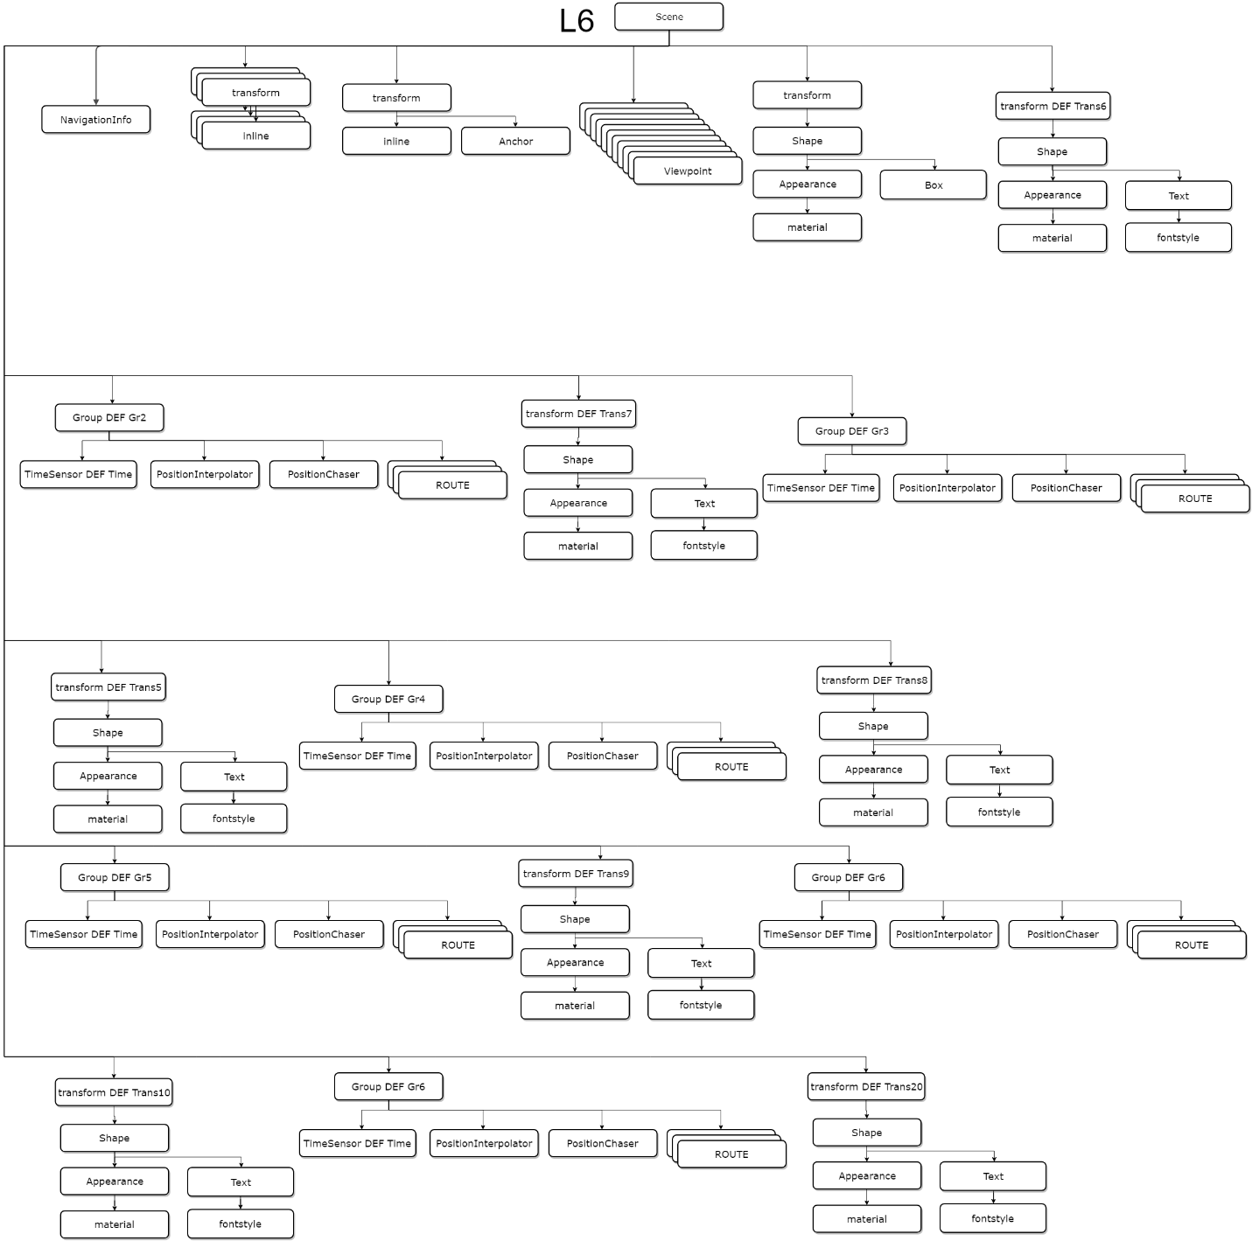

Рис. 1- Граф сцены

**5. Скриншоты работы сцены в окне браузера.**

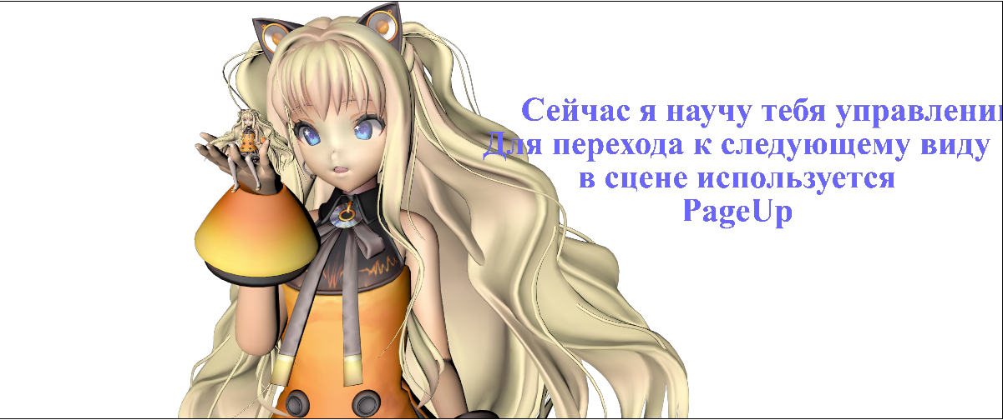

Рис. 2 - Сцена в браузере 1

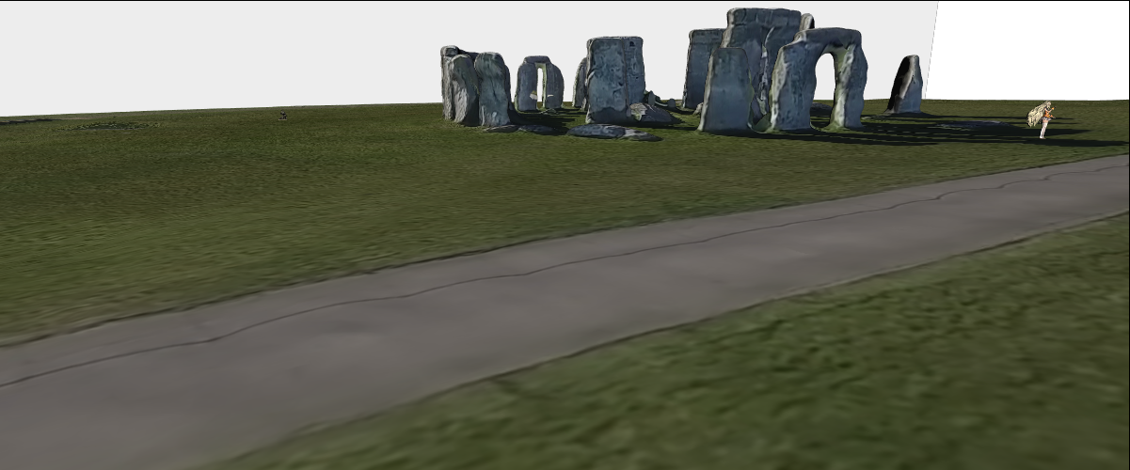

Рис. 3 - Сцена в браузере 2

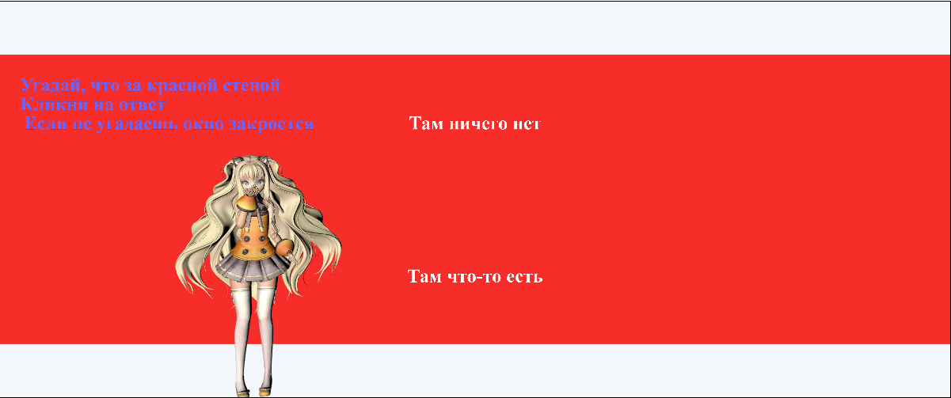

Рис. 4 – Следующая сцена

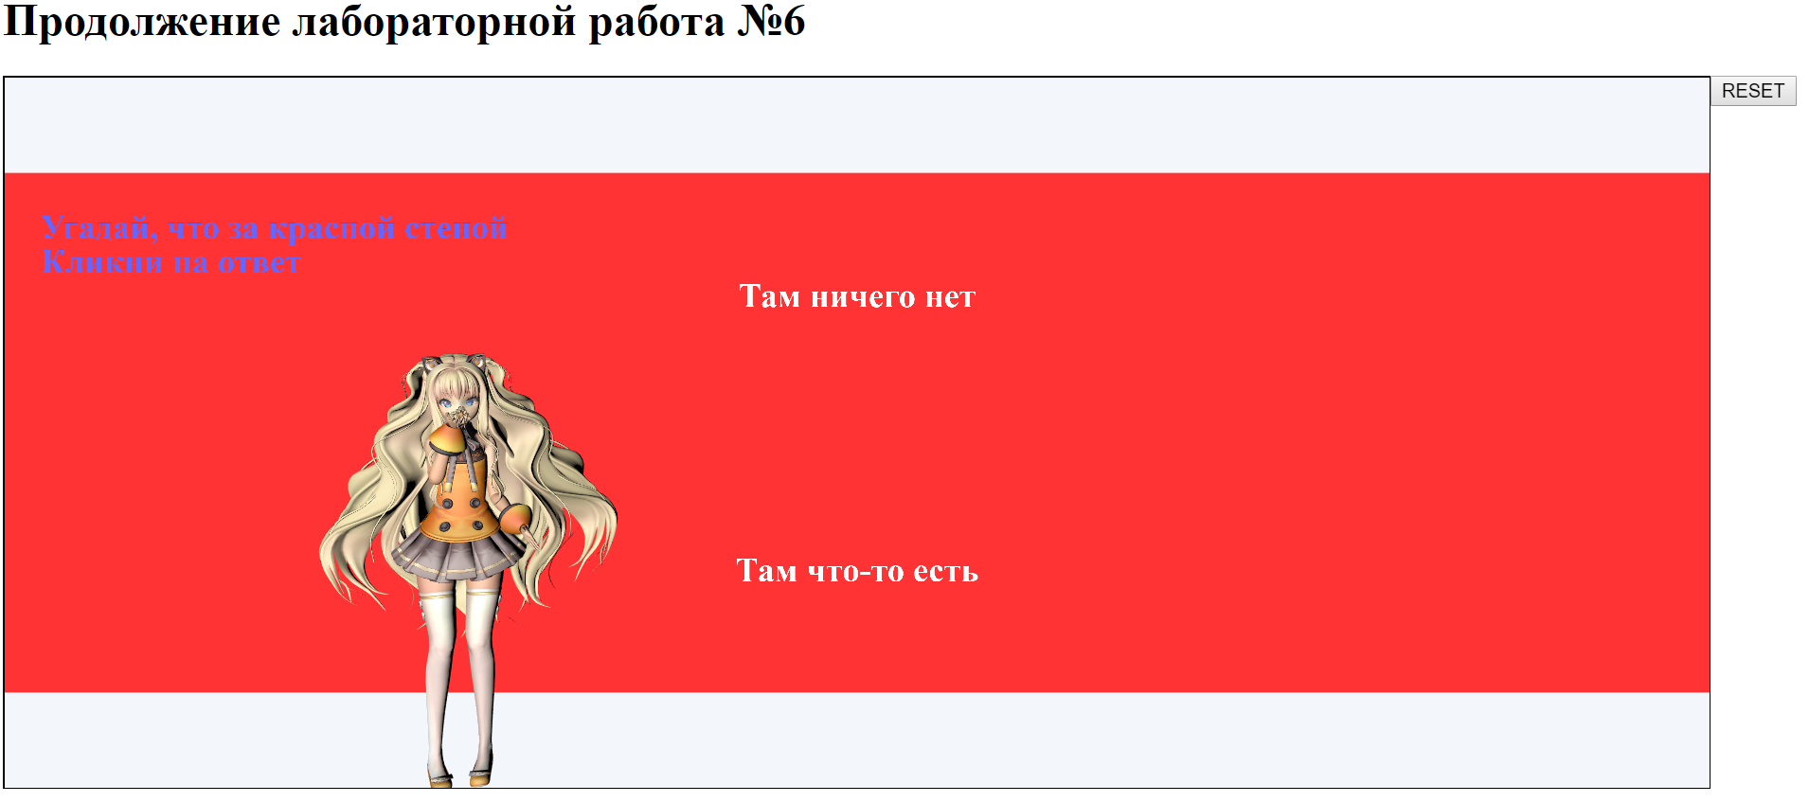

Рис. 5 – сцена после добавления кнопки RESET

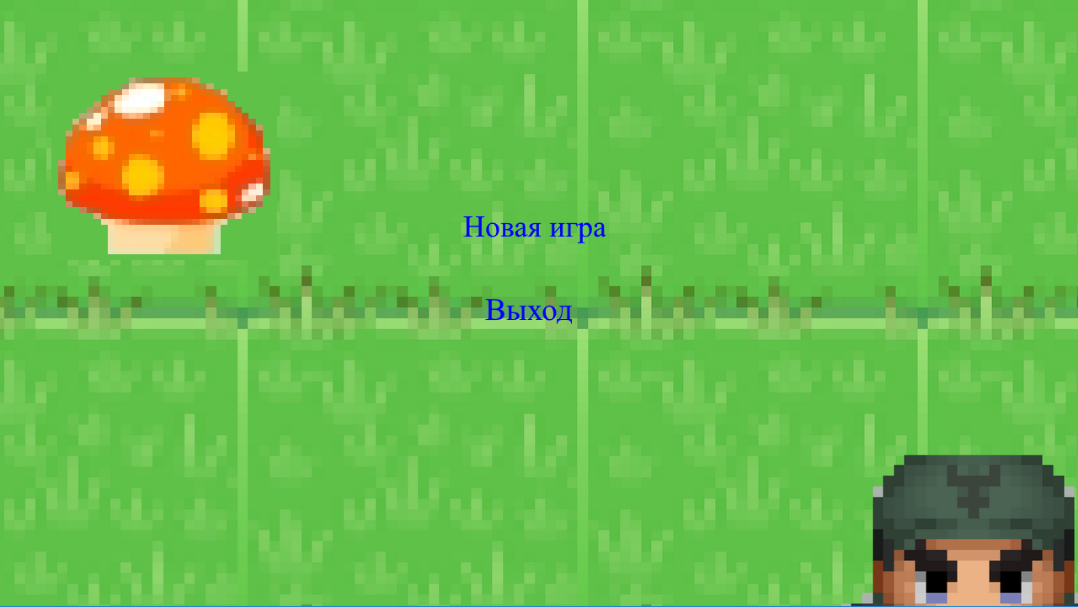

Рис. 6 – Игра “Грибник”

**6. Выводы о выполненном задании.**

Ознакомился с принципами и приобрел навыки создания нелинейной анимации с использованием преследователей и демпферов значений различных типов для создания динамических X3D-сцен. Добавил интерактивность с использованием обработки DOM событий кодом на JavaScript.